**МСМ НСП**

MSM NSPАртикул: 4059

* Является источником органической серы для обменных процессов организма, формирования соединительной ткани.
* Входит в состав структурных компонентов хрящевой ткани.
* Обеспечивает образование коллагена.
* Оказывает противовоспалительное действие при воспалении суставов, связок, мыщц.
* Повышает антиоксидантную защиту и детоксикацию, укрепляет иммунитет.
* Участвует в синтезе глютатиона, обеспечивая стабильность белков.
* Обладает противоаллергенным действием.
* Снижает потребность в инсулине и уменьшает осложнения сахарного диабета.
* Повышает эффективность комплексных антипаразитарных программ.
* [СГР](https://drive.google.com/open?id=1mj7ayjulHChNAmpsRSc-3R70hMl1Ea1a)

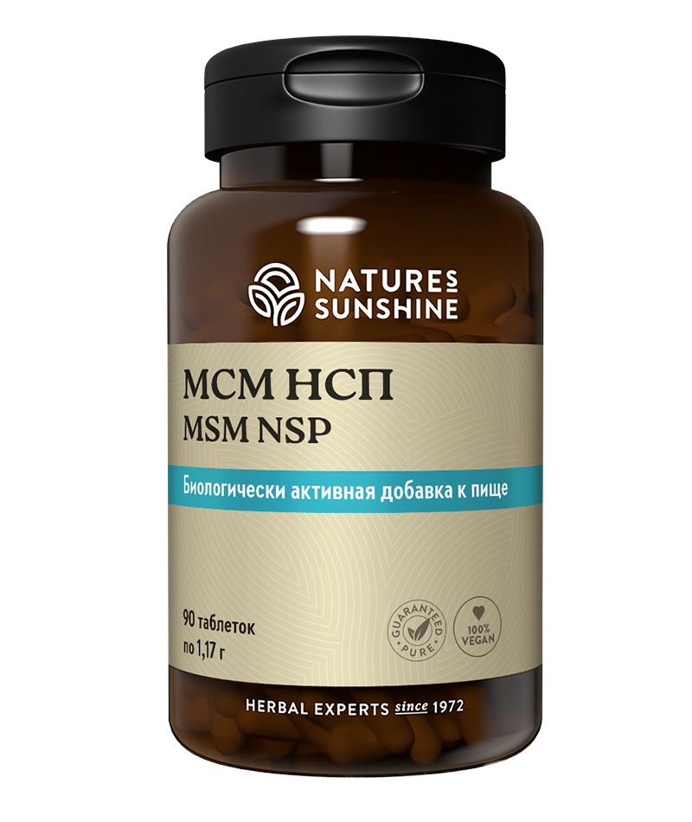

**Преимущества**

**Сера** относится к числу макроэлементов, т.е. потребность в ней измеряется в граммах. И это понятно: она входит в состав аминокислот, ряда витаминов, ферментов, гормонов. Сера снижает потребность в инсулине, стабилизирует уровень сахара в крови. Она участвует в формировании иммунитета и системе детоксикации. Сера входит в состав соединительной (хрящевой) ткани и стимулирует выработку суставной жидкости. Сера необходима для биосинтеза коллагена, что способствует повышению прочности связок и подвижности суставов, эластичности кожи, заживлению ран. Она необходима для образования кератина, структурной основы волос и ногтей. Сера, обладает противовоспалительным и обезболивающим действием, особенно эффективна при поражении костно-мышечной системы (артрите, миозите, растяжении связок, тендовагините, бурсите, травмах). Укрепляет мышцы, уменьшает мышечные боли и устраняет мышечные судороги. Противодействует формированию сколиоза в период активного роста.

Потребление серы в питании не нормируют и считают, что её вполне достаточно в нашем питании. Но, как показывает практика, очень часто возникает физиологический дефицит серы, что требует дополнительного её назначения.

Метилсульфонилметан является биодоступным источником серы.

**МСМ от NSP** – продукт, который позволит восполнить потребность организма в этом макроэлементе.

Монокомпонентный продукт, источник серы в легкоусвояемой форме метилсульфонилметана.

**Активные ингредиенты**

**Метилсульфонилметан** – применяют при аллергии, болезни лёгких и бронхиальной астме, артрозах и артритах, системной красной волчанке, диабете, кожных заболеваниях, ожогах, рубцовых процессах, угрях. Употребление МСМ способствует поддержанию здорового состояния зубов, кожи, ногтей и волос, устраняет болевой синдром при системных воспалительных заболеваниях, особенно эффективно при поражении костно-мышечной системы. Также МСМ НСП можно рекомендовать спортсменам после физических нагрузок для снятия онемения, болевых ощущений и судорог в мышцах.

**МСМ** не только не даёт аллергических реакции, а напротив, обладает противоаллергенным действием. Причём положительный эффект отмечают при аллергии, связанной с бытовыми, пищевыми и лекарственными аллергенами. МСМ активно действует против ряда паразитов, таких как лямблии, трихомонады и круглые черви, блокируя контакт возбудителей со слизистой оболочкой.

**Состав**

БАД к пище **МСМ НСП** является дополнительным источником серы в органической форме.

**1 таблетка содержит:** метилсульфонилметан - 750 мг (255 мг серы в органической форме).

**Вспомогательные вещества:**микрокристаллическая целлюлоза,мальтодекстрин, диоксид кремния, стеарат магния, целлюлоза, стеариновая кислота, оболочка таблетки (карнаубский воск, целлюлозное покрытие, очищенная вода).

**Применение**

Взрослым по 1 таблетке 2 раза в день во время еды. Продолжительность приема – 1,5 месяца.

**Противопоказания:**индивидуальная непереносимость компонентов, беременность, кормление грудью.